MangaShelf
Wireframes des pages principales
Structure visuelle

Page 1 — Page d'accueil
La page d'accueil est le point d'entrée du site. Elle présente MangaShelf, donne un accès immédiat à la recherche et met en avant les genres populaires et les mangas récemment ajoutés.

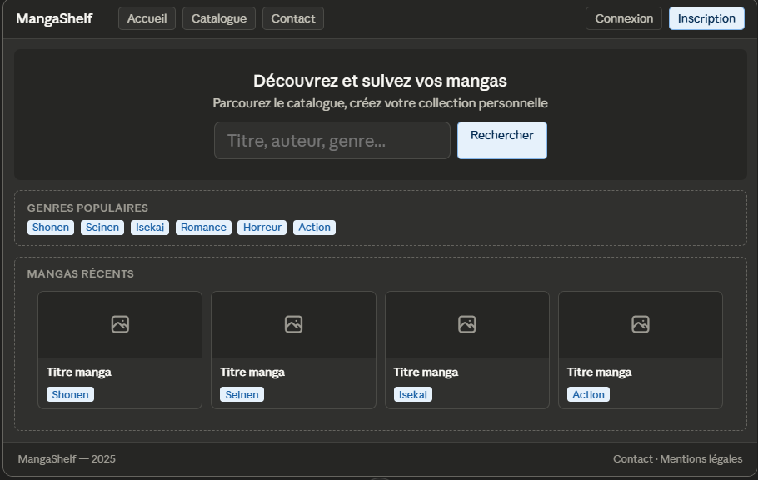

Page 2 — Page catalogue
Page principale de navigation. L'utilisateur peut rechercher, filtrer par genre/statut, trier les résultats et accéder à la fiche détail de n'importe quel manga.

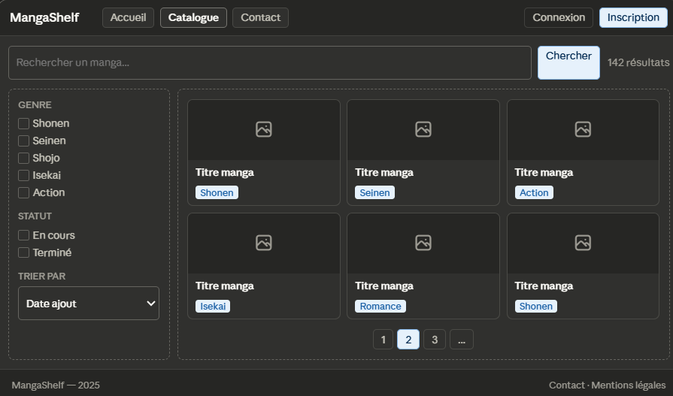

Page 3 — Fiche détail manga
Page dédiée à un manga. Toutes les informations sont affichées, avec les actions de collection pour les utilisateurs connectés et une section de mangas similaires en bas de page.
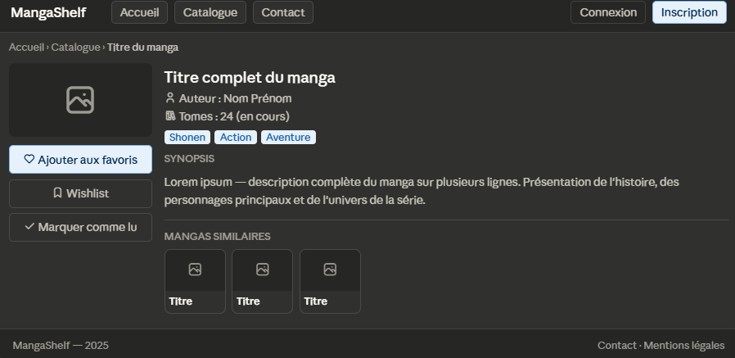

Page 4 — Page contact / Page connexion / inscription
Formulaire de contact avec validation côté serveur. Les messages sont reçus et gérés dans le back-office admin.
Formulaire d'authentification. Lien vers la page d'inscription pour les nouveaux utilisateurs.
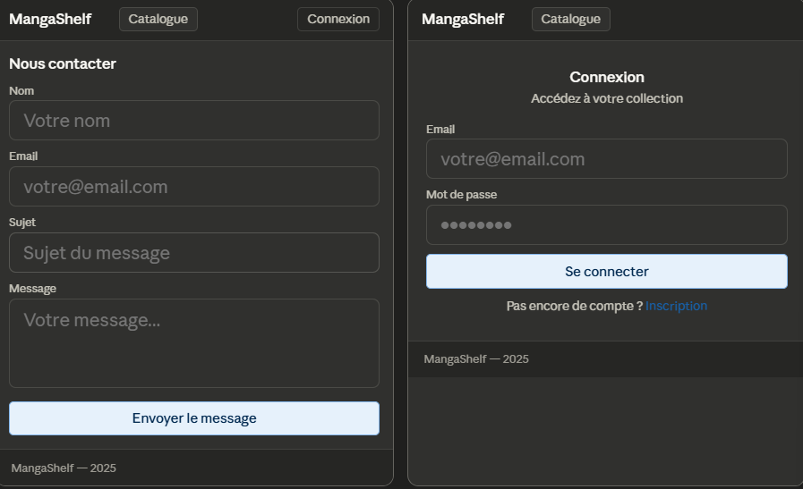

Page 5 — Dashboard administration
Interface réservée à l'administrateur. Accessible uniquement après authentification. Présente les indicateurs clés et les accès rapides aux actions principales.
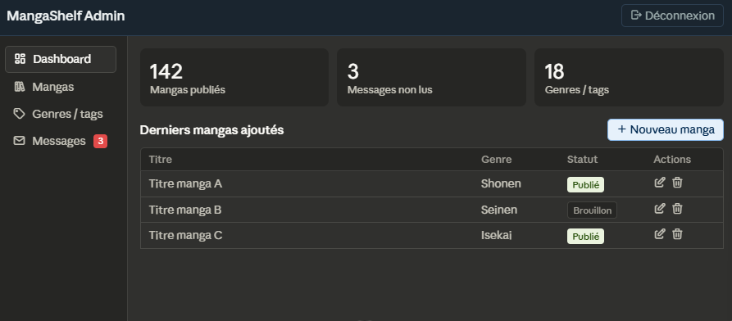

Composants communs identifiés
Liste des éléments récurrents à implémenter comme composants réutilisables dans les templates PHP (MVC).

Composant | Pages concernées | Rôle
Header + navigation | Toutes les pages publiques | Logo, liens de navigation, boutons connexion/inscription
Footer | Toutes les pages publiques | Liens secondaires, mentions légales, copyright
Barre de recherche | Accueil, Catalogue | Champ texte + bouton, redirection vers catalogue filtré
Carte manga | Accueil, Catalogue, Détail (similaires) | Image couverture + titre + badge genre + lien fiche
Badge genre / tag | Catalogue, Détail, Admin | Pastille colorée cliquable, filtre les résultats
Panneau de filtres | Catalogue | Checkboxes genre/statut + tri, mise à jour dynamique
Fil d'ariane | Fiche détail | Accueil › Catalogue › Titre — aide à la navigation
Sidebar admin | Toutes les pages admin | Navigation back-office avec indicateur page active
Tableau de gestion | Admin mangas, Admin messages | Liste paginée avec actions CRUD par ligne
Formulaire générique | Contact, Connexion, Inscription, Admin | Champs avec validation serveur et messages d'erreur
Pagination | Catalogue, Admin | Numéros de pages, précédent/suivant

Parcours utilisateurs principaux

Visiteur non connecté | Utilisateur connecté / Admin
Accueil → Catalogue → Fiche détail  Accueil → Contact  Catalogue → Inscription | Login → Fiche → Ajouter collection  Admin login → Dashboard → CRUD manga  Dashboard → Messages → Répondre/supprimer

Les wireframes responsive (mobile / tablette)

Page 1 – Accueil

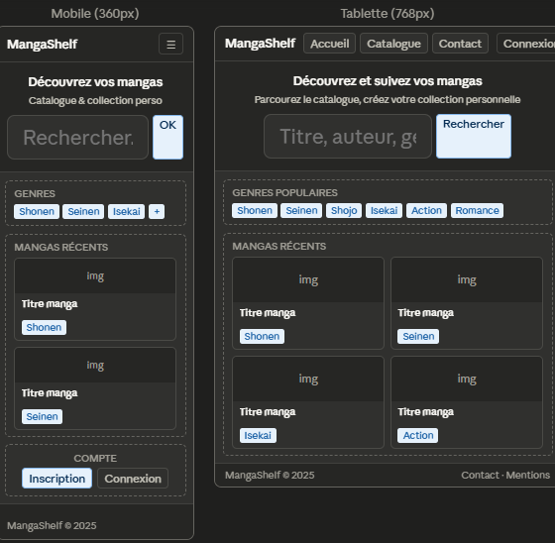

Page 2 – Catalogue

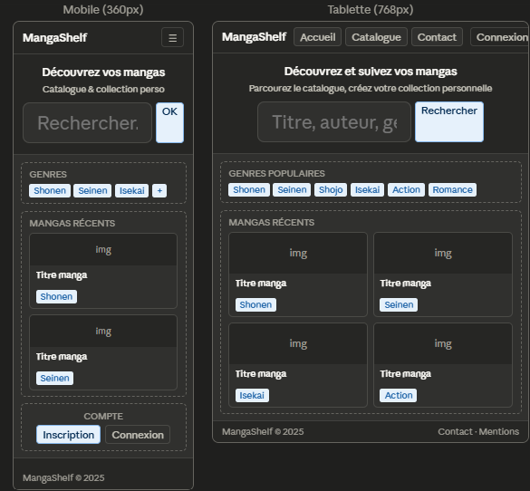

Page 3 – Fiche Détail

